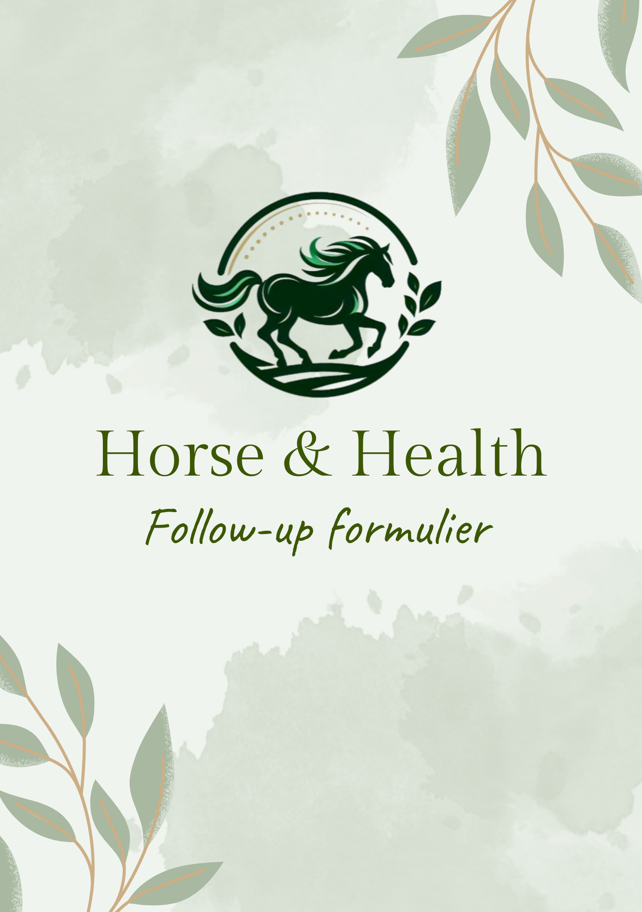

# Gegevens van jou en je paard

Naam paard: Klik of tik om tekst in te voeren.

Geslacht: Kies een item.

Ras: Klik of tik om tekst in te voeren.

Leeftijd: Klik of tik om tekst in te voeren.

Geschat gewicht: Klik of tik om tekst in te voeren. Kg.

Geschatte stokmaat: Klik of tik om tekst in te voeren.

Naam eigenaar: Klik of tik om tekst in te voeren.

Adres: Klik of tik om tekst in te voeren.

Telefoonnummer: Klik of tik om tekst in te voeren.

Emailadres: Klik of tik om tekst in te voeren.

# Belangrijk

# Dit formulier is de basis waarop ik mij baseer voor je vervolgschema. Het is voor mij super waardevol en noodzakelijk om een goed beeld te kunnen vormen van je paard en zijn gezondheid. Voor mij maar ook voor jezelf is het belangrijk om dit formulier zo volledig en juist mogelijk in te vullen. Alle antwoorden zijn oké, je wordt niet beoordeeld of kwaad bekeken als er dingen niet in orde zijn of niet perfect zijn. Hoe eerlijker, hoe meer ik, jijzelf maar vooral je paard eruit kunnen halen. Dit is de eerste stap naar een gezond en gelukkig paard en baasje!

Veel succes met invullen!

# Verloop klachten

**Check vanuit de anamnese welke klachten je had doorgegeven. Deze vind je terug op bladzijde vier van het anamneseformulier. Som ze hier op en geef aan of er verbetering, verslechtering of geen verandering te zien is:**

**Klacht 1:** Klik of tik om tekst in te voeren.

Verbetering  Verslechtering  Geen verandering

Licht kort toe:

Klik of tik om tekst in te voeren.

**Klacht 2:** Klik of tik om tekst in te voeren.

Verbetering  Verslechtering  Geen verandering

Licht kort toe:

Klik of tik om tekst in te voeren.

**Klacht 3:** Klik of tik om tekst in te voeren.

Verbetering  Verslechtering  Geen verandering

Licht kort toe:

Klik of tik om tekst in te voeren.

**Klacht 4:** Klik of tik om tekst in te voeren.

Verbetering  Verslechtering  Geen verandering

Licht kort toe:

Klik of tik om tekst in te voeren.

**Klacht 5:** Klik of tik om tekst in te voeren.

Verbetering  Verslechtering  Geen verandering

Licht kort toe:

Klik of tik om tekst in te voeren.

**Klacht 6:** Klik of tik om tekst in te voeren.

Verbetering  Verslechtering  Geen verandering

Licht kort toe:

Klik of tik om tekst in te voeren.

**Klacht 7:** Klik of tik om tekst in te voeren.

Verbetering  Verslechtering  Geen verandering

Licht kort toe:

Klik of tik om tekst in te voeren.

**Klacht 8:** Klik of tik om tekst in te voeren.

Verbetering  Verslechtering  Geen verandering

Licht kort toe:

Klik of tik om tekst in te voeren.

**Is er ondertussen iets gewijzigd aan onderstaande lichaamsdelen?**

Ja 🡪 duid hieronder aan  Nee

Dikke manenkam, deze voelt Kies een item.

Verdikte uier/koker

Bulten/verdikkingen boven staartaanzet

Bulten/verdikkingen ter hoogte van de zadeltassen

Bulten/verdikkingen achter schouderblad

Harde plakkaat onder buik

Licht hier even toe wat er gewijzigd is:

Klik of tik om tekst in te voeren.

**Zijn er nieuwe klachten bijgekomen?**  Ja 🡪 licht hieronder toe  Nee

Klik of tik om tekst in te voeren.

**Zijn er andere dingen die je opvielen in de afgelopen periode sinds de aanpassing van het voer en het starten met de supplementen? Laat het hier weten!**

Klik of tik om tekst in te voeren.

# Wijzigingen in leef- en voedingsomstandigheden

**Zijn er in de afgelopen maanden dingen gewijzigd in onderstaande zaken, vink ze dan aan en licht toe:**

Ruwvoer en/of kwaliteit ruwvoer:

Klik of tik om tekst in te voeren.

Weidegang:

Klik of tik om tekst in te voeren.

Vaccinatie, ontworming, sedatie, medicatie:

Klik of tik om tekst in te voeren.

Huisvestiging:

Klik of tik om tekst in te voeren.

Kuddesamenstelling:

Klik of tik om tekst in te voeren.

Training:

Klik of tik om tekst in te voeren.

Andere zaken waar je aan denkt:

Klik of tik om tekst in te voeren.

# Bijlagen

**Voeg zeker volgende foto’s toe aan dit bestand:**

* Foto van je paard zijn (verse) mest
* Foto’ van je paard: voor, achter, zij aanzichten. Probeer hem op een recht stuk te zetten, zo vierkant mogelijk en met het hoofd omhoog, zonder dekens, dekjes, etc.

**Voeg volgende (nieuwe/recente) stukken toe indien je deze hebt of tijdens de anamnese nog niet bezorgd hebt:**

* Uitslag mestonderzoek
* Verslag tandarts
* Verslag osteopaat
* Verslagen van een kliniek
* Bloedonderzoeken
* Foto’s van de hoeven
* Foto’s van het hooi
* Foto’s van je paard zijn leefomgeving (weide, stal, voerplek)